Skillet Mac and Cheese

Makes: 12 servings (½ cup per serving)
Preparation Time: 5 minutes
Cooking Time: 25 minutes

Ingredients
3 tablespoons butter
½ large onion, chopped
3 cups finely chopped fresh spinach or ¾ cup frozen chopped spinach (thawed and squeezed dry)
2 tablespoons all-purpose flour
3 ½ cups milk*
¾ cup water*
2 ½ cups uncooked elbow macaroni
8 ounces cheddar cheese, shredded (2 cups shredded)
Directions
- Wash the spinach (if using fresh spinach).
- Collect, chop, shred, and measure all ingredients before starting to prepare the recipe.
- Melt the butter in a large skillet over medium heat.
- Add the onion, and cook for another 2 minutes. Add the spinach, and cook for 2 minutes or until wilted.
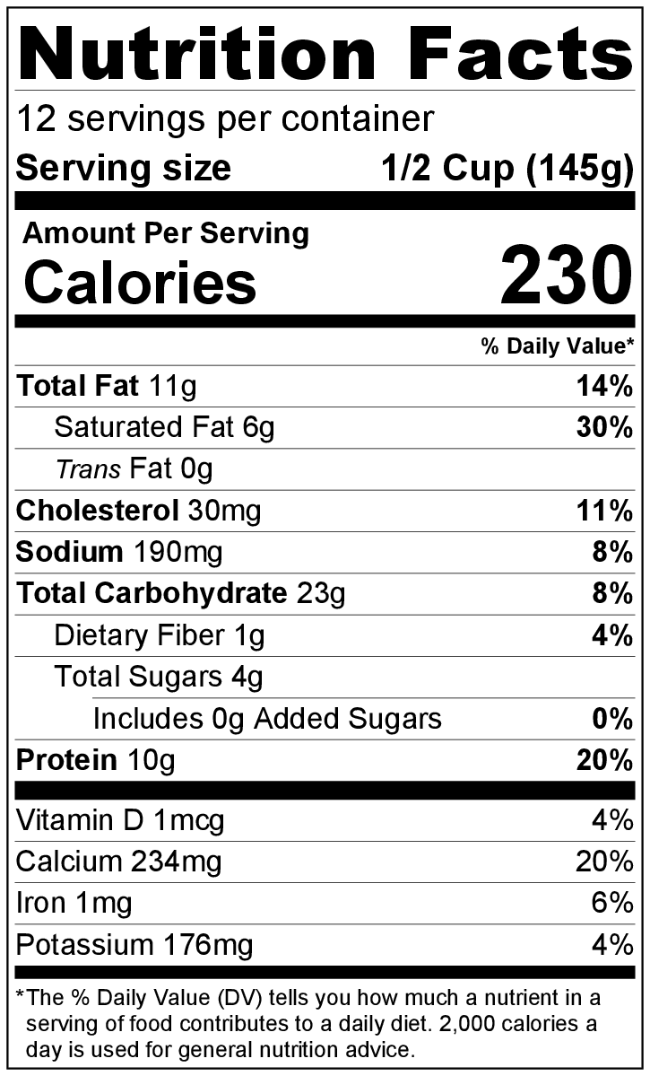
- Add the flour, and cook for 1 minute, stirring constantly.
- Add the milk and water, stirring frequently. Bring the mixture to a low boil and then reduce heat.
- Add the uncooked macaroni. If the macaroni is not completely covered by liquid, add additional water to bring the level of the water just over the macaroni.
- Cover and simmer, over low heat, for 8 to 9 minutes, stirring occasionally. The mixture will thicken as it simmers.
- Once the macaroni is tender, remove from the heat.
- Add the shredded cheese, and stir to combine. Cover and let sit for 5 minutes before serving.
- Refrigerate leftovers within 2 hours. Eat within 3 to 5 days.

*At elevations of 3,000 feet and above: use 3 cups of milk and ½ cup of water instead of the amounts listed above.

Be creative! Try using whole wheat pasta. Substitute other veggies like peas or carrots for spinach.
Macarrones y queso en sartén

Rinde: 12 porciones (1/2 taza por porción)
Tiempo de preparación: 5 minutos
Tiempo de cocción: 25 minutos

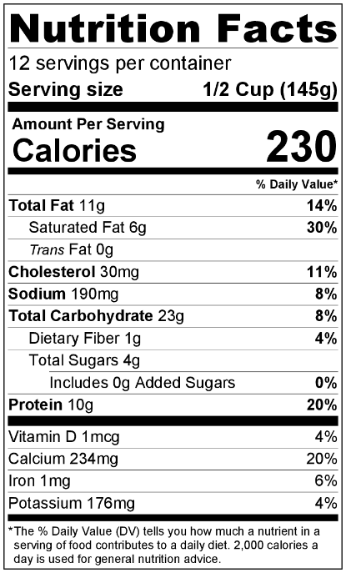
Ingredientes
3 cucharadas de mantequilla
½ cebolla grande picada
3 tazas de espinaca fresca picada fina o ¾ taza de espinaca congelada picada (descongelada y escurrida)
2 cucharadas de harina común
3 ½ tazas de leche*
¾ taza de agua*
2 ½ tazas de macarrones (codo) sin cocinar
8 onzas de queso cheddar rallado (2 tazas de queso rallado)

Preparación
- Lavar la espinaca (si utiliza espinaca fresca).
- Reunir, picar, rallar y medir todos los ingredientes antes de comenzar a preparar la receta.
- Derretir la mantequilla en una sartén grande a fuego medio.
- Agregar la cebolla y cocinar durante 2 minutos. Agregar la espinaca y cocinar durante 2 minutos o hasta que esté tierna.
- Agregar la harina y cocinar durante 1 minuto, revolviendo constantemente.
- Agregar la leche y el agua, revolviendo frecuentemente. Dejar hervir y luego bajar el fuego.
- Agregar los macarrones sin cocinar. Si el líquido no cubre totalmente los macarrones, agregar agua hasta cubrirlos.
- Tapar y dejar hervir a fuego lento durante 8 a 9 minutos, revolviendo ocasionalmente. La mezcla se espesará a medida que se cocina a fuego lento.
- Retirar del fuego cuando los macarrones estén tiernos.
- Agregar el queso rallado y revolver. Cubrir la sartén y dejar reposar 5 minutos antes de servir.
- Refrigerar las sobras dentro de las 2 horas. Consumir dentro de los siguientes 3 a 5 días.

*A altitudes de 3.000 pies o más: Para más de 5.000 pies utilizar 3 tazas de leche y ½ taza de agua en lugar de las cantidades indicadas anteriormente.

¡Sea creativo! Prepare con pasta integral. Sustituya la espinaca por otros vegetales como chícharos o zanahorias.

